HTML, Curso de soy Dalto.

Con HTML se colocan los objetos en la página web, para darle una estructura. Para poder ir organizando todo. Estos archivos .HTML son archivos con el formato que se abre a través de navegadores, por ejemplo, Mozilla, Chrome, internet Explorer, el navegador de lo que se encarga es de ser el motor que interpreta nuestro código y le da formato tanto visualmente como a nivel funcionamiento interno de la página. Para ser mas simples, HTML lo que hace es poner cajas en la página, donde dentro van a ir otras, para ir dándole un formato o estructura a la página, donde no va a quedar visualmente bien, si no que solo es para darle estructura, lo visual es todo parte de el CSS, que es otro lenguaje de programación que se encarga de darle visual a las “cajitas” que nosotros con HTML hacemos.

Siempre que iniciemos un nuevo archivo HTML, debemos ponerle este encabezado, para que sea la última versión de el mismo.

Luego, al crear esta etiqueta, es la que contiene toda la página. todo el resto de etiquetas que pongamos, deberán ir dentro de esta.

Luego existen 2 tipos de cosas en la página, las cosas que podemos ver y las cosas que no podemos ver.

Lo que no vemos se encuentra en el  esto que no podemos ver, serían los enlaces, las configuraciones, todo lo que hace que la pagina funcione. El primer tag que vamos a usar en el head, es  este seria el titulo que aparece en la pestaña del navegador .

Lo que podemos ver se encuentra en el , lo que serian los botones, las imágenes, todo el contenido visual de la página en sí. Dentro de la pagina el primer tag que vamos a utilizar es  , el cual nos permite ver el primer título de la página.

## Enlaces.

Cuando comenzamos a ver enlaces, que se utilizan con la etiqueta  nos encontramos con que hay 2 tipos de rutas, las rutas internas de nuestro servidor, que seria nuestra pc, en este caso y rutas externas, que pueden encontrase en nuestro servidor, pero que son paginas de internet comunes, para estas se utiliza el código de referencia de esta forma. pero si queremos utilizar un archivo de nuestra pc, lo cual seria otra “pagina” de nuestra carpeta, debemos utilizarlo de la siguiente manera  de esta forma al utilizar de referencia el nombre de el archivo “pagina2.html” el enlace nos lleva a el mismo, que nosotros creamos dentro de la misma carpeta que sería nuestra página web.  en caso de que la otra pagina este dentro de una carpeta, no suelta junto con nuestra pagina donde esta el enlace, es tan simple como escribir la ruta como ahí. Para luego volver a la página anterior, al tener que ir a buscar la página fuera de la carpeta donde escribimos el código, debemos hacerlo de la siguiente manera , con .. antes de la barra. Para que el enlace se abra en una pestaña nueva, dejando abierta la anterior hay que usar otro atributo  el atributo en cuestión seria target.

## Listas

Cuando comenzamos a ver listas, podemos diferenciarlas en 2 grupos, listas ordenadas y desordenadas. La diferencia entre estas, es que la desordenada solamente las enumera con viñetas y la ordenada en cambio lo hace con números.

Las desordenadas son con el siguiente tag  dentro tiene  que serian los elementos de la lista, cada elemento se coloca dentro de una  individual.

Las listas ordenadas son iguales pero en lugar de utilizar el tag  utilizan el tag , cada elemento se enumera con el tag básico que seria 

## Multimedia

Lo primero que vamos a ver sobre multimedia es poner imágenes en nuestra pagina.

Lo cual podemos hacerlo de 2 formas, localmente o externamente.

Externamente hay que utilizar el tag  dentro de las comillas iría la direccione que obtenemos a ir a una imagen en Google por ejemplo, seleccionarla, darle a inspeccionar y ahí obtenemos el link donde se aloja dicha imagen para llamarla a nuestra pagina, el tag quedaría de esta forma. 

Para hacerlo de forma loca, hay que descargar la imagen y guardarla en nuestra pc, preferentemente en la misma carpeta donde tenemos nuestra pagina web. Esto se hace para no tener que depender de un tercero que si quiere elimina la imagen y no la tenemos mas en nuestra pagina. el tag quedaria de la siguiente forma.  el nombre se lo da uno cuando baja la imagen, hay que asegurarse de que la imagen se guarde en un formato que sea .jpg, .png, etc. Tambien es muy importante ponerle un atributo a la imagen que usamos, para en caso de que se elimine, sabemos que habia ahí. En ese caso se utiliza el atributo .

Si uno quiera modificar el tamanio de la imagen, hay que asegurarse de que quede proporcional a la imagen original, para que no se estire o ensanche de manera fea. Se hace con los siguientes tag que serian heigth y width, se puede dar solo un tag y la imagen se adaptara siendo, heigth altura y width ancho. No es muy recomendable hacerlo aca ya que al hacerlo, no dejamos que CSS lo pueda modificar luego.

Luego utilizamos el tag  llamar un video a nuestra pagina web. El tag se utiliza de la siguiente manera. 

Como vemos, dentro de el tag de apertura, es donde agregamos el atributo donde esta la fuente para llamar el video, y luego vemos el atributo control, que es el que nos da todas las herramientas para poder reproducir el video en la pagina, ya sea el play, pausa, pantalla completa y sonido.

En caso de querer llamar un audio, se hace con el siguiente tag, utilizando también el atributo de controls, para poder manjerlo.

Para que tanto videos como audios funcionen correctamente hay que tener en cuenta que tienen que ser tipos de archivo de video, mp4, avi, etc.

## Divs.

Los  mas que nada sirven para dividir o para agrupar contenidos en nuestra pagina web, para expresarlo mas fácilmente, es agrupar contenido en una caja mas chica de lo que vendría a ser la caja grande de el body, sirven mucho para darle estilos diferentes a la pagina a la hora de modificarlos con CSS.

## Formularios.

Los formularios utilizan 2 tags principalmente, el  que es el que contiene a todo el formulario y el  que es el que pide al usuario un dato, ya sea su contrasenia, usuario o el tipo de dato que querramos pedirle, por eso se llama “input” porque es el usuario entregando una información a nuestra pagina, siguiendo el proceso, nuestra pagina procesa esos datos y devuelve un tipo de respuesta que vendrían a ser los “output”. Cada input podemos ver que tiene un  eso seria para limitar al usuario a la que datos nos va a ingresar por ejemplo:  es solo para texto,

es solo para números,  recibe tanto números como letras, pero las muestra en forma de puntitos como una contrasenia también tenemos  que seria para solamente cargar un mail, si no es un mail, la pagina va a rechazarlo,  seria para que el usuario seleccione un color,  hace una barra de valores donde podemos seleccionar una entre el rango que nosotros le demos, entre 1 y 5 por ejemplo, con el siguiente atributo , esto el servidor guardara que selección hizo el usuario.  es para colocar una fecha, en nuestra pagina nos saldra la opcion de colocar el dia, mes y anio.  es para cargar una hora.  este es para tener un boton, pero debe incluir si o si un atributo  que determina, dentro de el value es el nombre que va a tener el boton en nuestra pagina, para darle funcionalidad lo vamos a ver mas adelante, con este input, lo que hacemos es darle al usuario una caja de texto para que envie, puede modificarse en tamanio para poder escribir lo que sea, por ultimo tenemos  con este lo que hacemos es agregar un boton para enviar los datos al servidor o base de datos para almacenarlos ahí, para utilizarlos de alguna manera y poder obtener un “output”. A cada input que tenemos se le puede asignar un atributo  que lo que hace es que no permita enviar el formulario si ese input no esta completo.

## Metadatos

Se trabaja con la etiqueta  la cual se usa directamente en el <head> que como recordamos es la parte de la pagina donde se hacen los procesos, donde nosotros no mostramos anda al usuario, como podemos ver tiene una tributo llamado charset, el cual es “utf-8” lo que seria el entorno donde va a trabajar, seria con un conjunto de caracteres universal dentro de lo que nosotros mostremos en la pagina, esto lo hacemos a raíz de que en algunos casos el procesador de la pagina no nos tome alguna simbología o acentos dentro de nuestra pagina web. Toda esta información es para el buscador, para el motor de búsqueda que estemos usando, el usuario no accede a ella o directamente no es para el.

Tambien se utiliza para darle mas información al buscador sobre nuestra pagina, por ejemplo otros tipos de meta serian los siguientes, con este meta, lo que hacemos es si alguien busca con esas palabras claves, nuestra pagina les puede saltar en el buscardor. con esta etiqueta lo que hacemos es dar una descripción de nuestra pagina, para que tambien si alguien busca con esa descripción aparecerá mucho mas fácil.  esta lo que hace es dejar el nombre de el autor de la pagina.  esta sirve para que el procesador de busqueda pueda saber si nuestra pagina tiene copyright.

 esta sirve para que el buscador sepa si queremos que nuestra pagina sea listada en un motor de búsqueda o no, en caso de quererlo ponemos “index” y en caso de no quererlo “noindex”.

## Semántica u ordenamientos en HTML

Es la forma de ordenar las cosas en HTML, de forma que quede todo ordenadamente como corresponde.

Generalmente el encabezado y la barra de navegación es lo que va arriba y por generalmente decimos en todos los casos. Luego vendrían el tema principal o articulo, el cual se puede dividir en secciones, ya sea muchas, pocas o un montón. Después tendríamos una side bar, donde irían otro tipo de artículos que no son el principal al que entro el usuario, por ejemplo, “te intereso este articulo, Aca tenes uno similar”. Por ultimo tenemos el pie de pagina, donde pueden ir los copyright, información sobre la pagina, o contacto.

Esto seria la teoría de como se ordena una pagina web, ahora pasamos a como se hace en la practica con HTML.

Lo primero en hacer va a ser la barra de navegación, la cual como podemos comprobar al visitar muchos sitios webs, sin importar en la sección o pagina que estemos, la barra de navegación se mantiene en todas ellas, eso quiere decir que nosotros a cada pagina de nuestra web que agreguemos vamos a tener que copiar la barra de navegación y tenerla incluida.

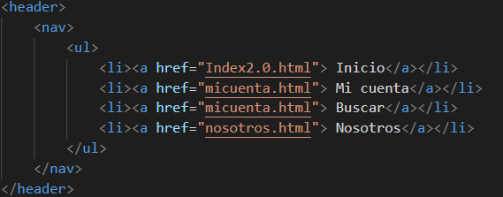

En este caso, podemos ver como se organiza una barra y los diferentes enlaces que tiene en la misma, en el cual, aquí vemos que son 4 paginas diferentes las cuales podemos navegar entre ellas.

Como siguiente premisa estarían los artículos de la pagina, los que irían organizados de la siguiente manera articulo/sección/párrafo, que lo veremos a continuación en la imagen.

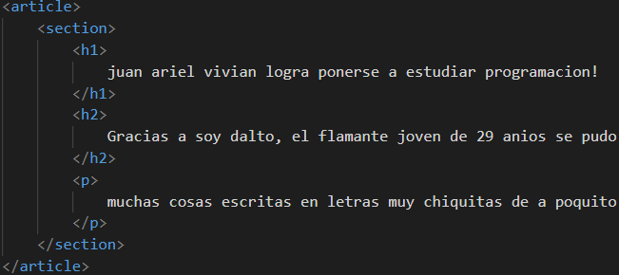

Como tercer paso tenemos el aside, que seria una parte lateral de la pagina, donde se muestra información secundaria la cual va posterior a el articulo.

Por ultimo lo que va, es el footer, que seria el pie de pagina, donde va la información básica de la pagina, por ejemplo si tiene copy, nuestra información, contacto, feedback, etc. Esta sección se usa el tag . Todo el footer iría dentro de este tag. Quedando de esta manera cuando utilizamos el resto de elementos. 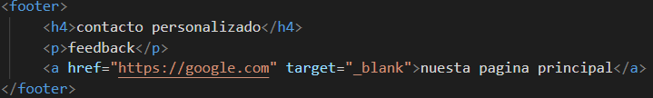

Todo esto se hace de esta forma para darle un orden SEMANTICO a la pagina web, que quiere decir esto, que si viene un programador que no somos nosotros, el entendería como va el orden previamente, ya que al ser asi el orden en el que van las cosas, se hace mucho mas simple la comprensión y poder modificar algo sin romper toda la pagina.

Con estos 4 pasos, nosotros podríamos decir que tenemos una pagina web, SEMANTICAMENTE correcta, ya que tiene los pasos correspondientes y en el orden indicado.

Como detalle si nosotros ingresamos a la pagina ahora, se vera un orden básico de como van las cosas, pero después el que se encarga de acomodar todo visualmente hablando es el CSS.

## Tablas

Básicamente lo que hacemos con ellas, es agrupar datos en columnas, como en las otras tablas que conocemos, como de Word, exel, etc.

Para hacer una tabla el tag que utilizamos es  que dentro las filas llevan el nombre de  y cada campo de cada fila se define por . A nuestra tabla podemos darle atributos también por ejemplo, podemos ponerle un borde con el atributo . Cabe recordar que como con otros “estilos” hoy en dia es mejor darle todo lo visual con CSS. En caso de que querramos centrar nuestra información en la tabla, lo que debemos hacer es utilizar el tag  dentro de la tabla de la siguiente manera. 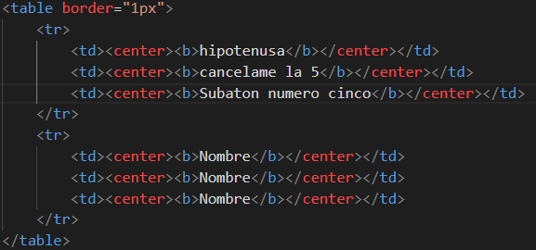

## ID, center, alt e iconos.

El Alt, es un atributo que se le da a las imágenes en caso de que estas se borren, en ese caso al no encontrar la imagen madre, en nuestro server o en uno externo, va a mostrar el Alt que nosotros le pongamos a la imagen en cuestión, el atributo seria el siguiente .

Center es un tag que ponemos para que el contenido de el mismo, este centrado en la pagina. todo el contenido va a estar centrado, sea imagen, texto, titulo, etc. no es muy recomendable tampoco, porque como ya sabemos, la idea general es que todo lo visual se modifica de manera mejor y mas simple desde CSS.

Otro atributo que podemos usar en HTML es el atributo ID, el cual nos permite ir a una parte de la misma pagina, que quizá hay que scrollear mucho o no se ve a simple vista, entonces lo que se hace se le agrega un buscador de ese ID de la siguiente manera  de esa forma lo que hacemos es asiganarle un ID a un subtitulo de nuestra pagina, para poder encontrarlo mediante el “click aquí para ir al código”

Esto sirve en caso de que tengamos una pagina de noticias por ejemplo y varias noticias en la pagina principal, en ese caso le asignamos un código a cada una y un enlace para que sea mas fácil y practico navegar por la misma.

En el siguiente caso, vamos a poner un icono pequenio en la pestania de la pagina web, para eso necesitamos hacerlo dentro de elde la siguiente manera, con el atributo “rel=”icon” lo que hacemos es decirle al buscador que es el icono en cuestión y con el “href” lo que hacemos es buscarlo en nuestra pc o servidor externo donde este el icono, es importante que la imagen que queramos usar sea un archivo .ICO.